Arbeitsblatt A:

 |  | Nr. 1 | Nr. 2 | Nr. 3
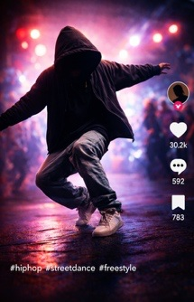 |  | 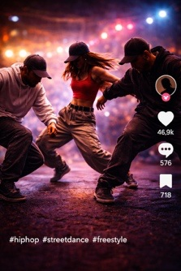 | 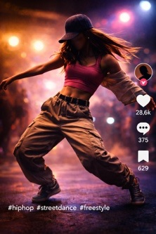 | 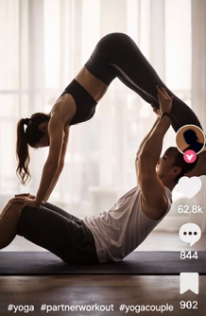
*KI-generiert  kürzer als 20s   Vampiros Rosalia  #dancers   |  | *KI-generiert  26s  50 cent  #dance | *KI-generiert  17s  Vampiros Rosalia  #dancetok | *KI-generiert  53s  #yoga  #challenge
von Nutzerin/
von Nutzer mit
„Gefällt mir“ markiert

Welches der drei Videos würde der Algorithmus der Nutzerin/dem Nutzer jetzt höchstwahrscheinlich vorschlagen – und warum?

